**APÊNDICE E - PROTÓTIPO DAS TELAS**

Este apêndice tem por objetivo apresentar o protótipo das telas do sistema AgroComp, onde será possível visualizar, de forma mais genérica, como será a interface com o usuário do sistema.

Protótipo 1 - Apresentação Inicial 2

Protótipo 2 - Tela do Perfil/Painel do Usuário 3

Protótipo 3 - Tela de Álbuns do Usuário 4

Protótipo 4 - Tela de Cadastro de Produtos 5

Protótipo 5 - Tela do fórum 6

Protótipo 6 - Tela de Discussão 7

Protótipo 7 - Tela de Contas Cadastradas 8

Protótipo 8 - Tela de Noticias 9

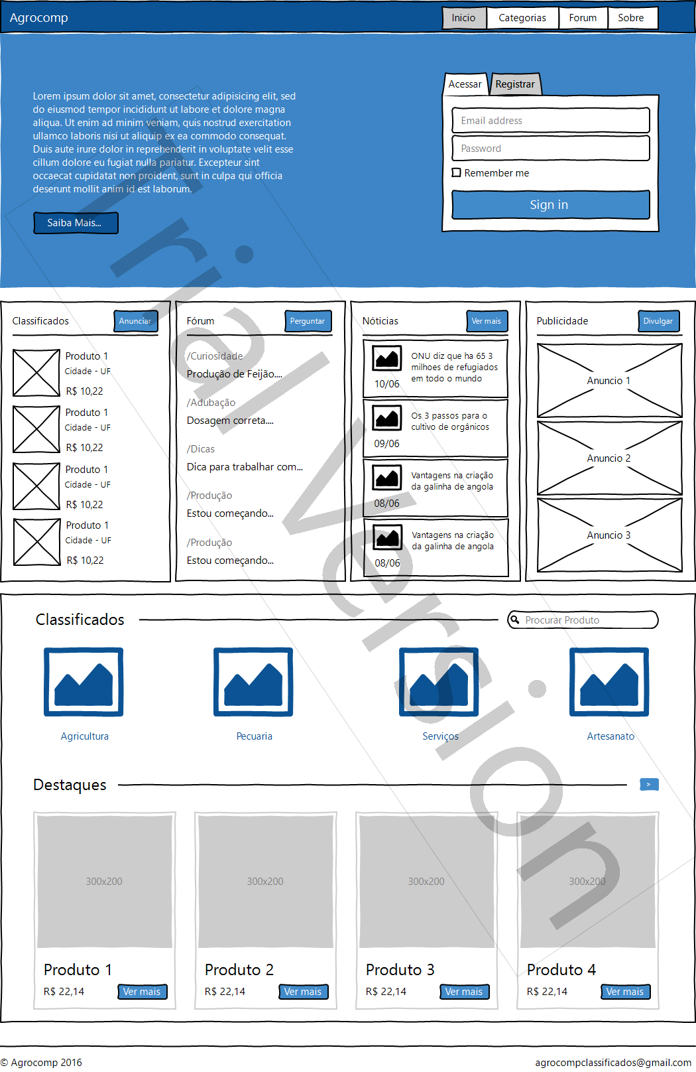

Protótipo - Apresentação Inicial

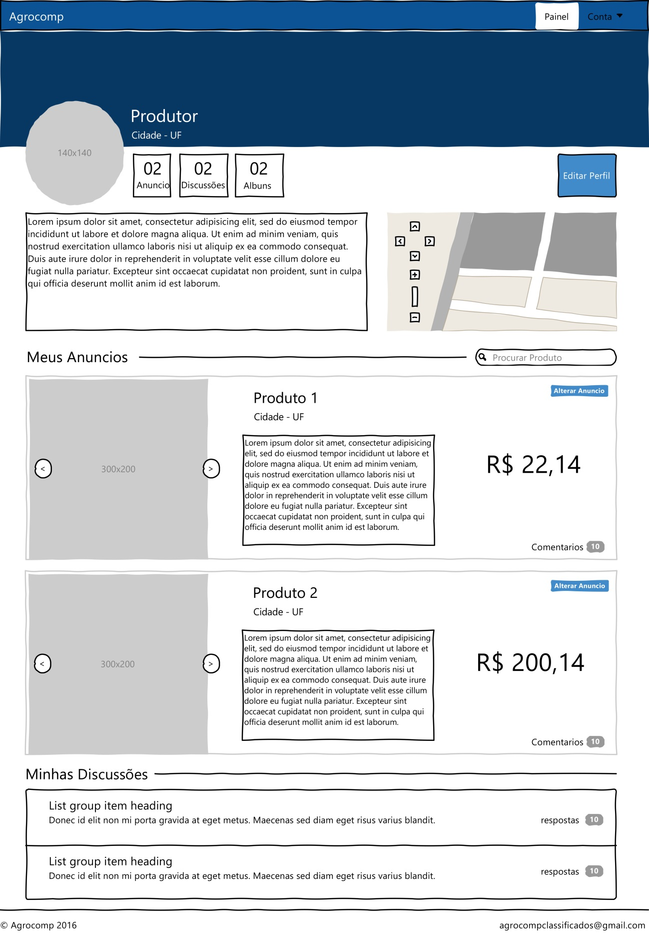

Protótipo 2 - Tela do Perfil/Painel do Usuário

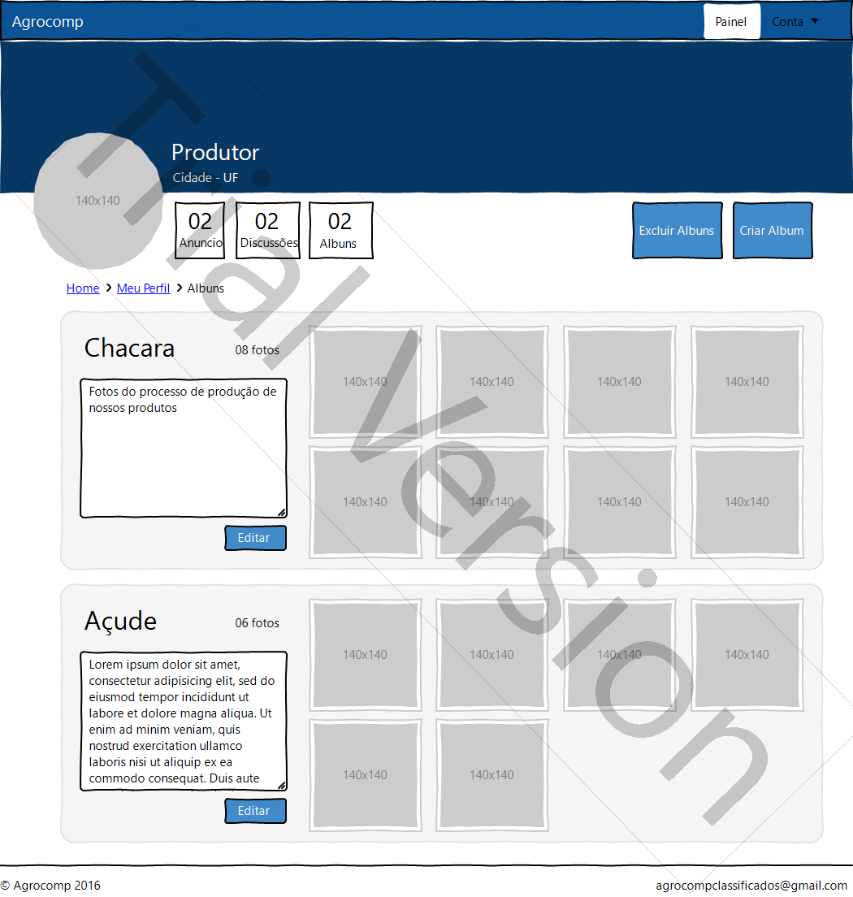

Protótipo 3 - Tela de Álbuns do Usuário

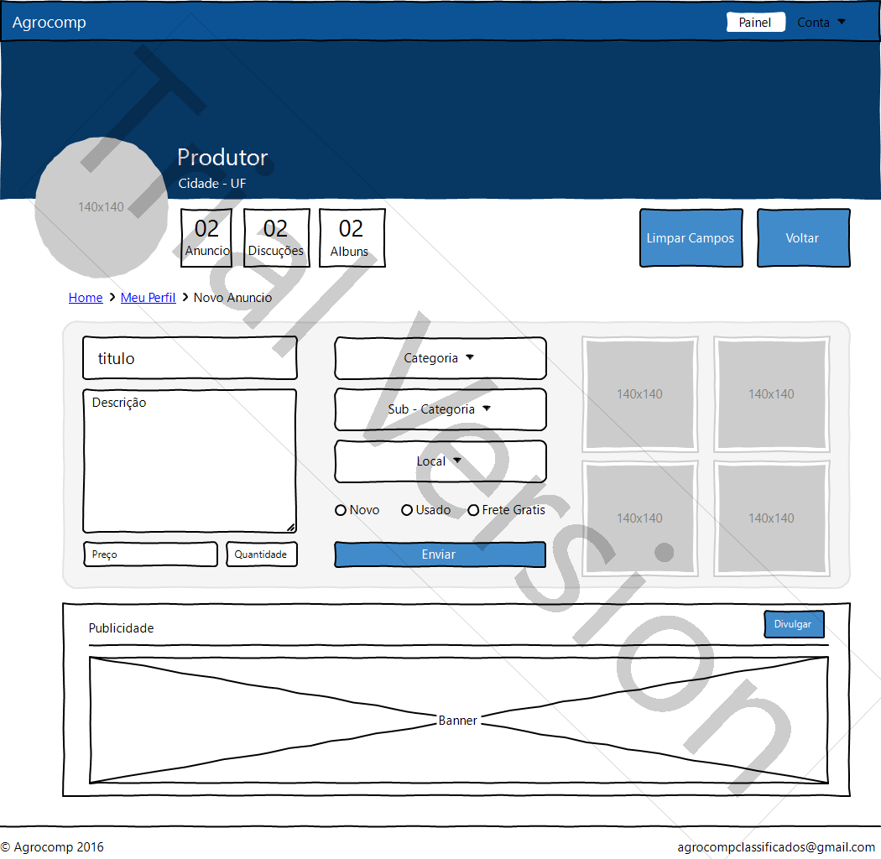

Protótipo 4 - Tela de Cadastro de Produtos

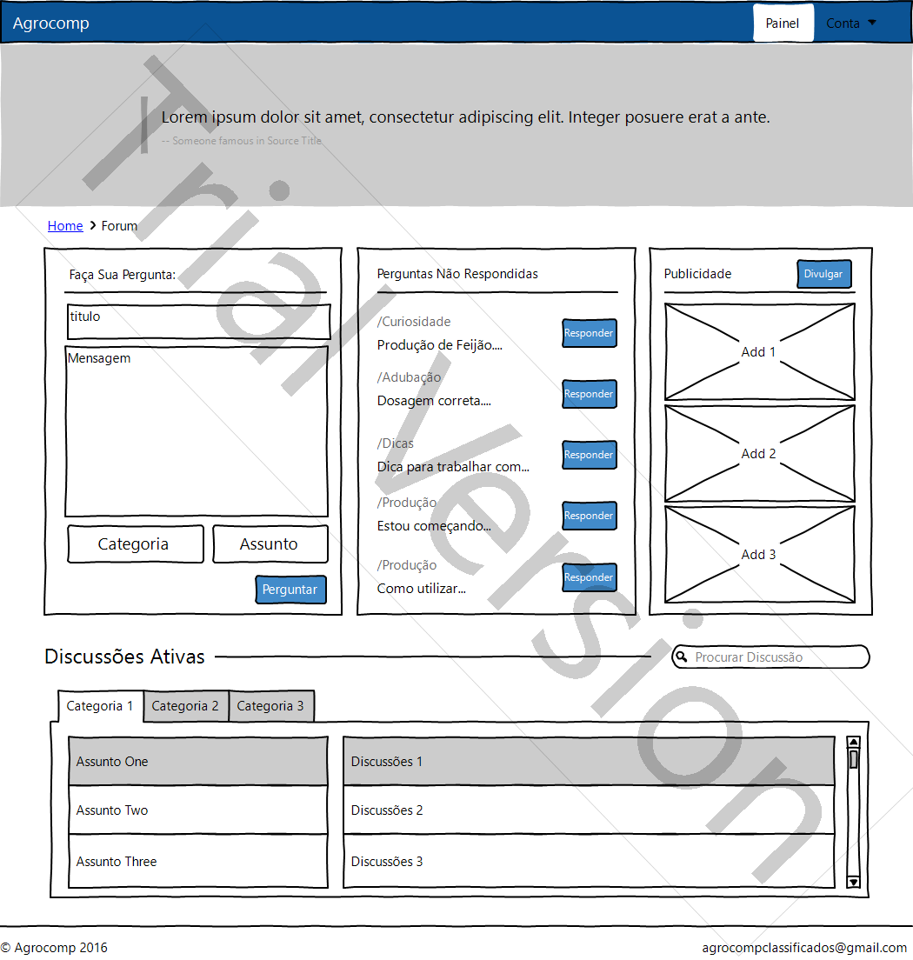

Protótipo 5 - Tela do fórum

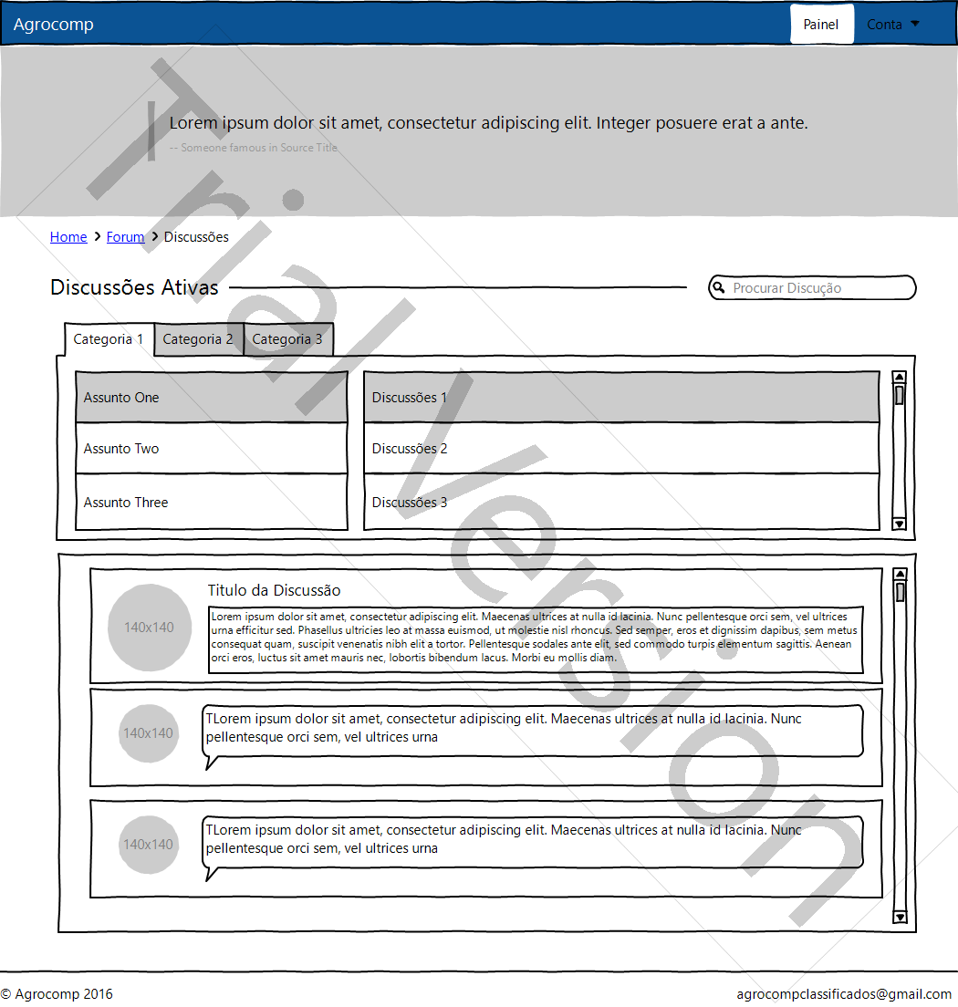

Protótipo 6 - Tela de Discussão

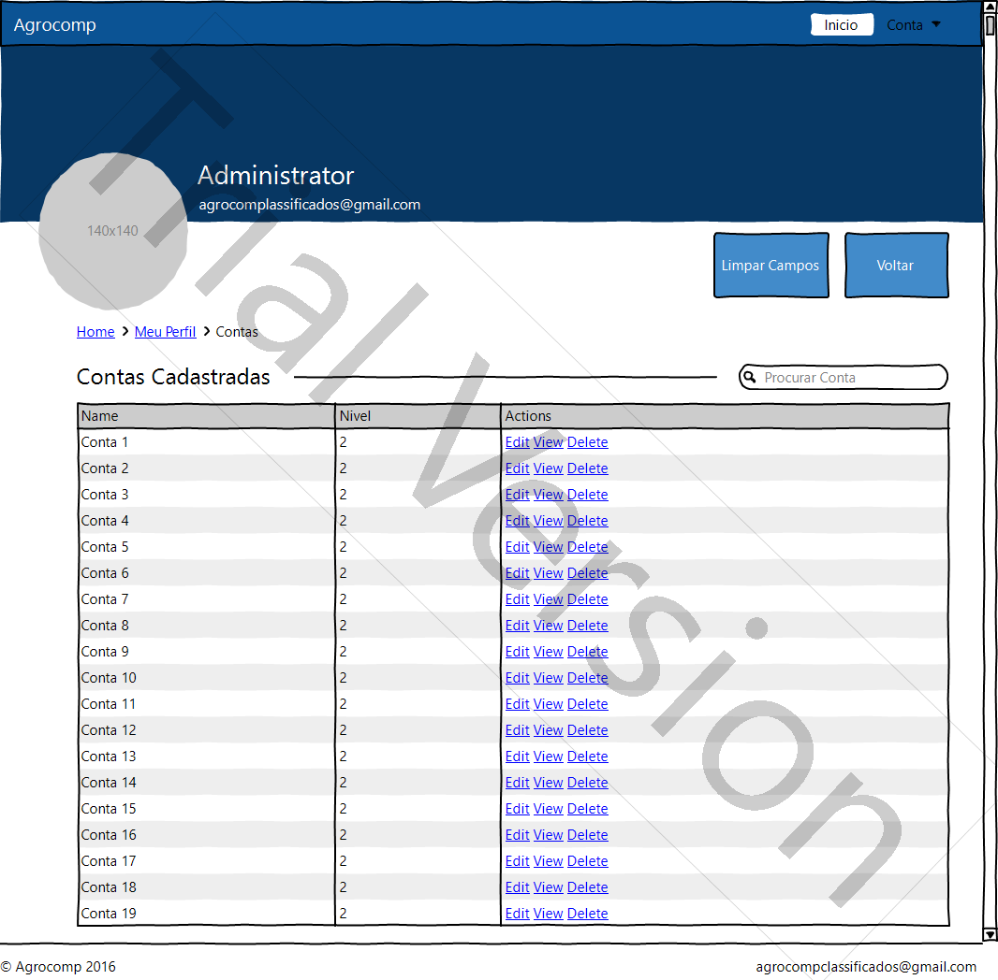

Protótipo 7 - Tela de Contas Cadastradas

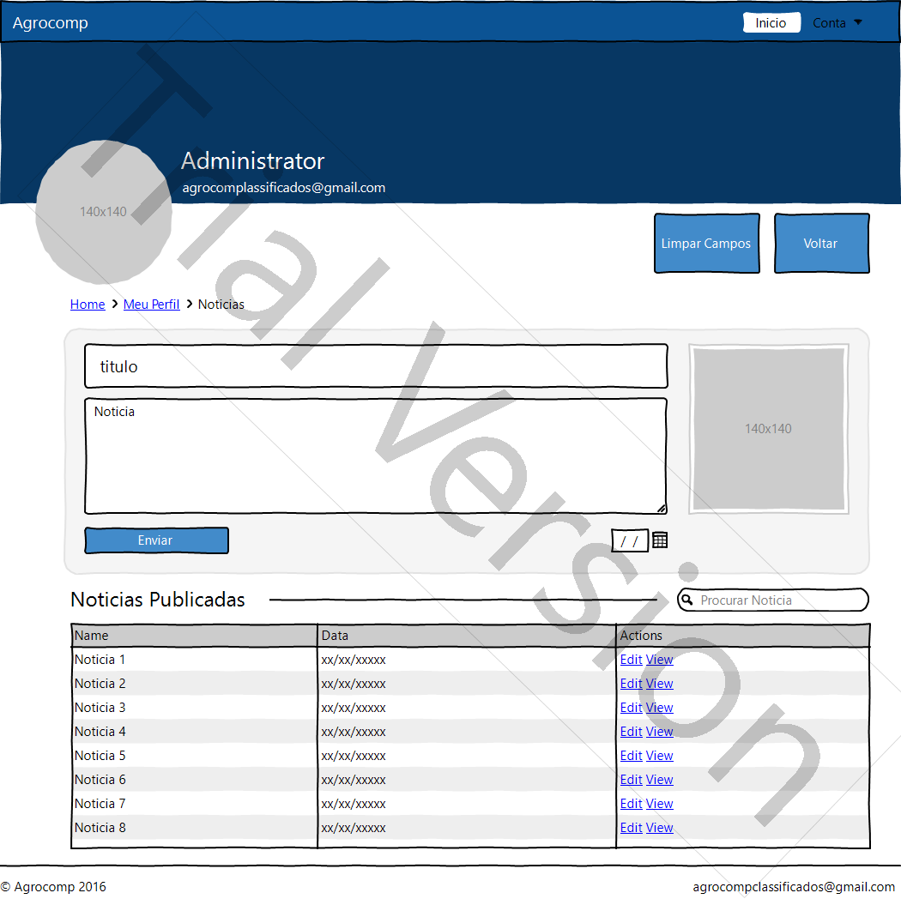

Protótipo 8 - Tela de Noticias